**Name; Hanzla saeed**

**Section ;C**

**472684**

**Lab Manual 1 (lab work)**

**Q#1**

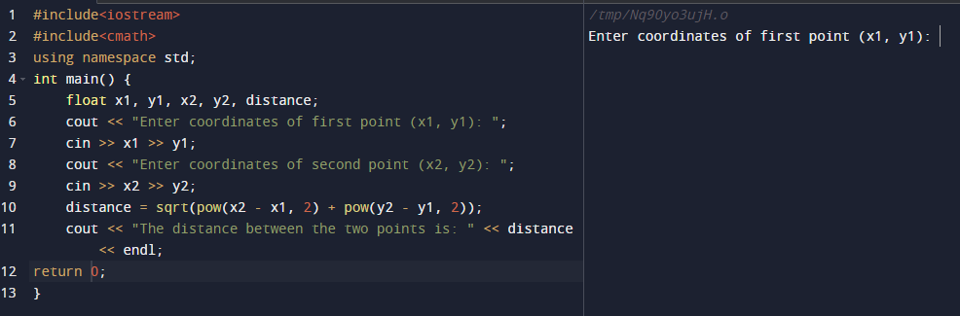

**Q#2**

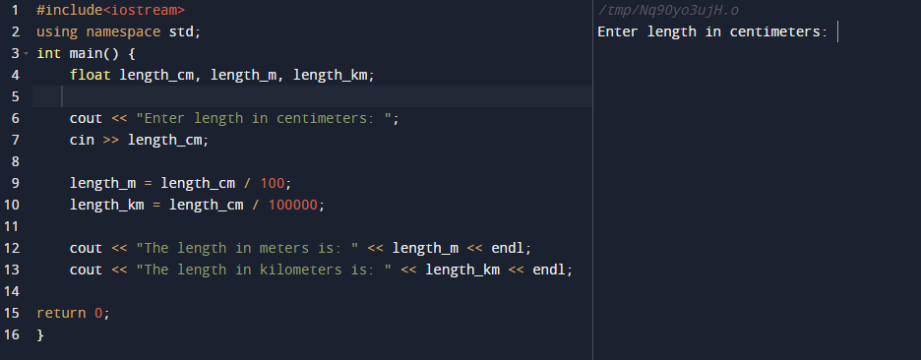

**Q#3**

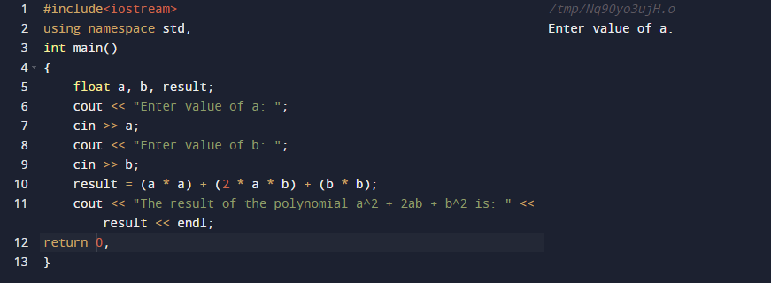

Q#4

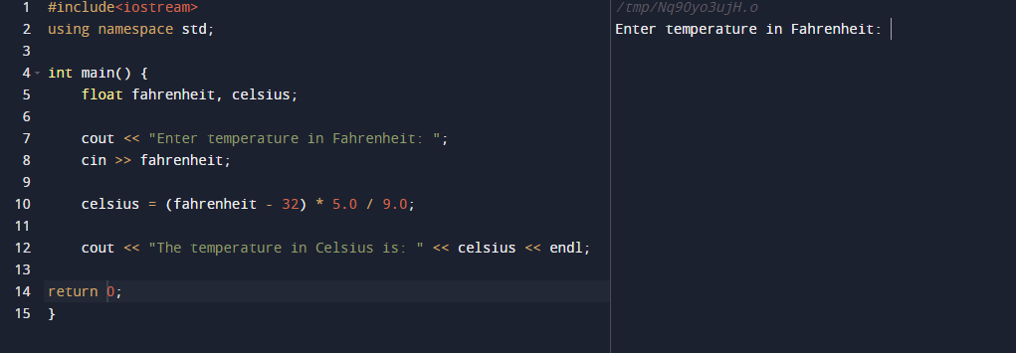

**Lab manual 2(lab work)**

**Q#1**

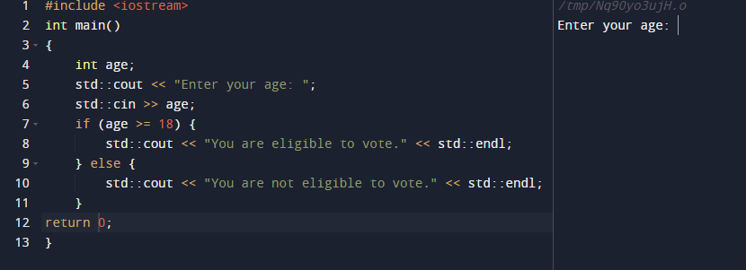

**Q#2**

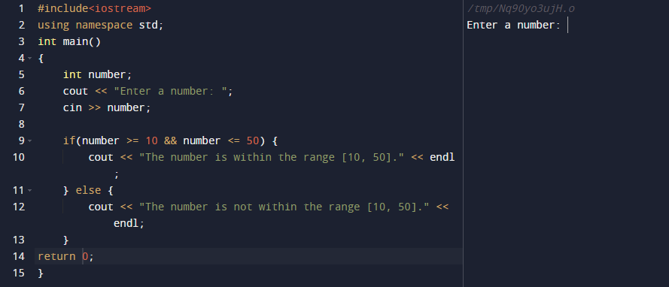

**Q#3**

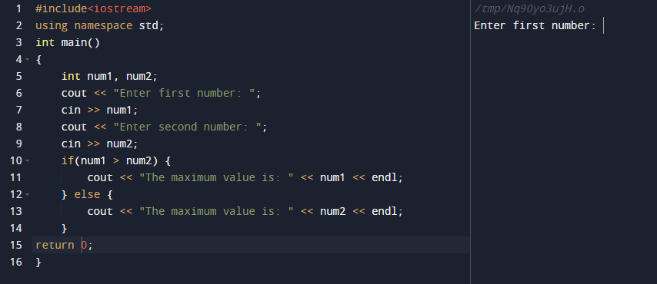

**Q#4**

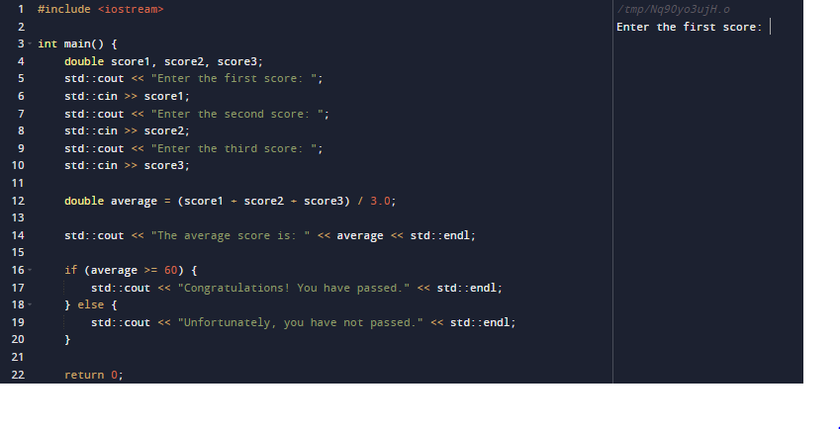

**Lab Manual 2(home task)**

**Q#1**

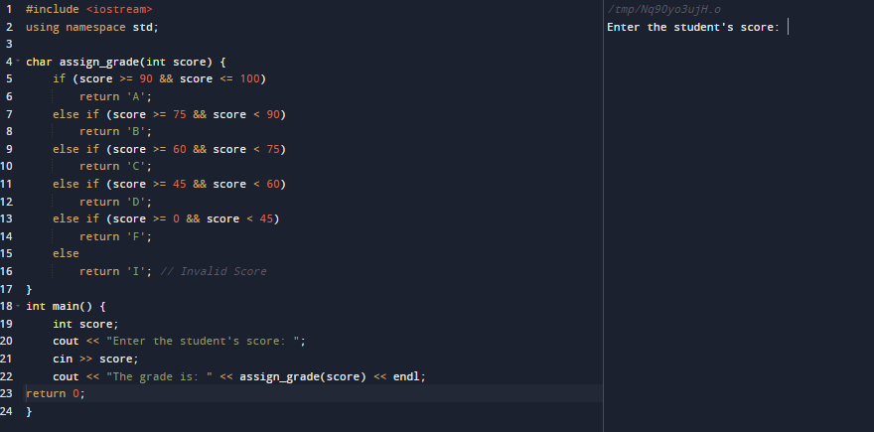

**Q#2**

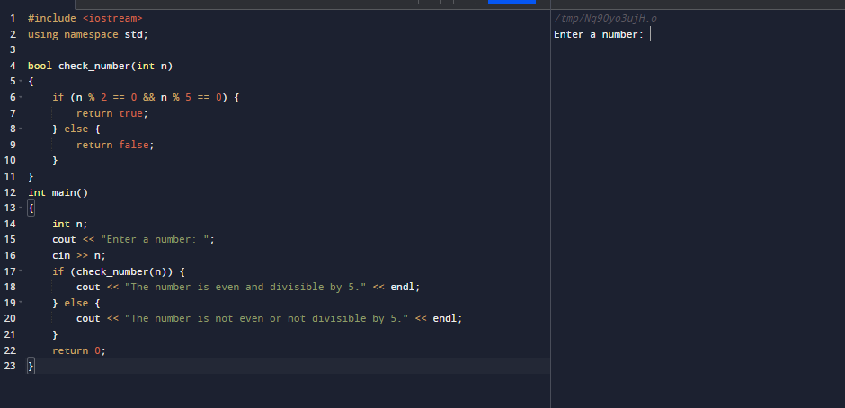

**Q#3**

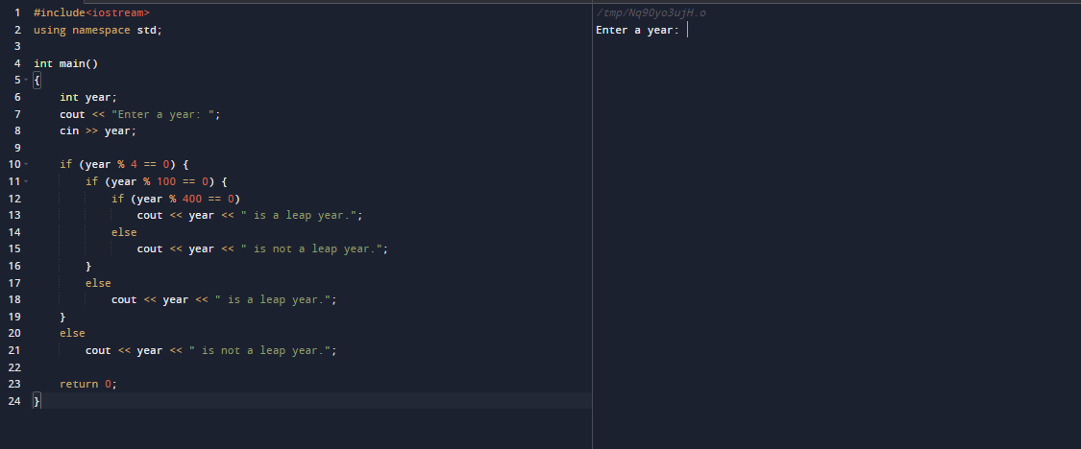

**Q#4**

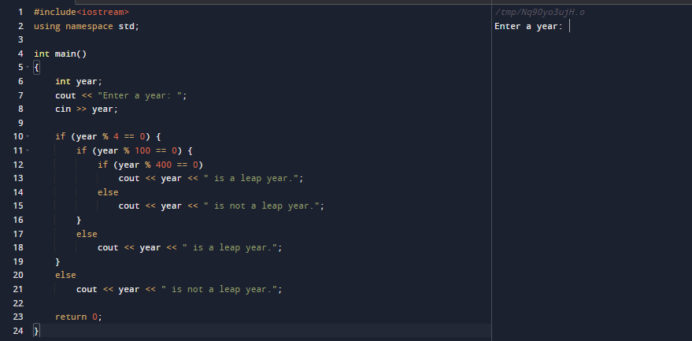

**Q#5**

